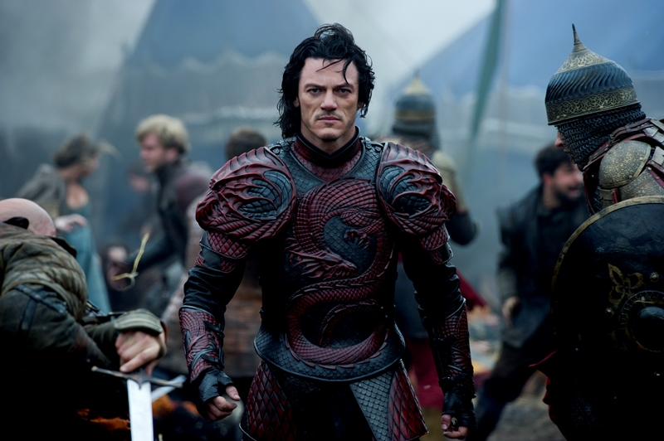
Drákula: Neznámá legenda
(Dracula Untold)

Premiéra: 16. 10. 2014

UIP/Universal, USA, 2014
Režie: Gary Shore
Scénář: Matt Sazama, Burk Sharpless
Kamera: John Schwartzman
Hudba: Ramin Djawadi
Hrají: Luke Evans, Dominic Cooper, Sarah Gadon, Samantha Barks, Charles Dance

Nebál se postavit obrovské přesile. Obětoval se, aby ochránil svou rodinu a svůj lid. Stal se legendou, která úspěšně zbrzdila turecký vpád do Evropy. Přesto ho dnes vnímáme především jako jedno z největších monster, jaké lidská mytologie stvořila. Řeč je o hraběti Drákulovi, krvelačném vládci Transylvánie. Režisér Gary Shore se rozhodl tuhle postavu alespoň částečně rehabilitovat, a tak místo tradičního hororu vzniklo výpravné historické fantasy, které potvrzuje, že cestu do pekel obvykle dláždí jen ty nejlepší úmysly.
„Na jeho náhrobku stojí, že to byl skvělý vladař, kterého nepřátelé respektovali, což je poměrně působivé,“ říká o své postavě představitel Drákuly Luke Evans, herec, který proslul jako záporák z šestého dílu úspěšné série Rychle a zběsile.
Než se stal Drákulou, byl Vladem III., vládcem malé zemičky jménem Transylvánie, která se krčila ve stínu mocné osmanské říše. Dobře věděl, že jakýkoli odpor proti silnému sousedovi by znamenal jeho konec. Když ho však sultán „požádá“, aby mu poslal tisíc chlapců včetně jeho vlastního syna coby čerstvé rekruty do armády, rozhodne se neuposlechnout. Aby porazil zlo a odvrátil nevyhnutelné, spojí se se zlem mnohem větším. Stane se Drákulou. Nezničitelným démonem, který je schopný porážet obrovská vojska, ale který zároveň ztrácí ty, jež svým zoufalým aktem zachránil. Své nejbližší.
„Drákula je hodně komplexní charakter,“ říká Luke Evans. „Ačkoliv všechny své schopnosti získá najednou, není si jich vědom a osvojuje si je postupně. Tyhle scény budou pro diváky obzvlášť působivé,“ dodává. I když tradiční upíří propriety jako výrazné špičáky, citlivost na denní světlo či neviditelnost také ve filmu hrají jistou roli, Drákulův příběh je vlastně velmi univerzální. Je to příběh zoufalého člověka, kterého okolnosti donutily udělat zoufalou věc. Díky níž se stal nesmrtelnou legendou, která tentokrát ani odpůrcům hororů nebude pít krev.

Přístupnost: nevhodné pro děti do 12 let
Žánr: dobrodružné fantasy
Verze: anglicky s českými titulky
Stopáž: 92 min
Formát: 2D DCP
Monopol do: 16. 10. 2017
Propagace: plakáty A1, plakáty A3, fotosky, tisk, rozhlas, internet
Programování: Zuzana Černá, tel: 582 365 576, GSM: 602 836 993, cerna@cinemart.cz

